**KOMUNA E RAHOVECIT**

[](http://www.google.com/imgres?start=184&sa=X&biw=1280&bih=637&tbm=isch&tbnid=Xo4P3_jacKLYKM:&imgrefurl=http://www.aak-ks.net/?id=26&docid=G5GP9kHyjtVaQM&imgurl=http://www.aak-ks.net/fo/20130317223453549160.jpg&w=160&h=161&ei=VMimUov6NcLayQOcmIHwDA&zoom=1&ved=1t:3588,r:3,s:200,i:13&iact=rc&page=10&tbnh=128&tbnw=128&ndsp=23&tx=83&ty=53)

# PROGRAMI KOMUNAL TRE VJECAR PER BANIM 2022-2024

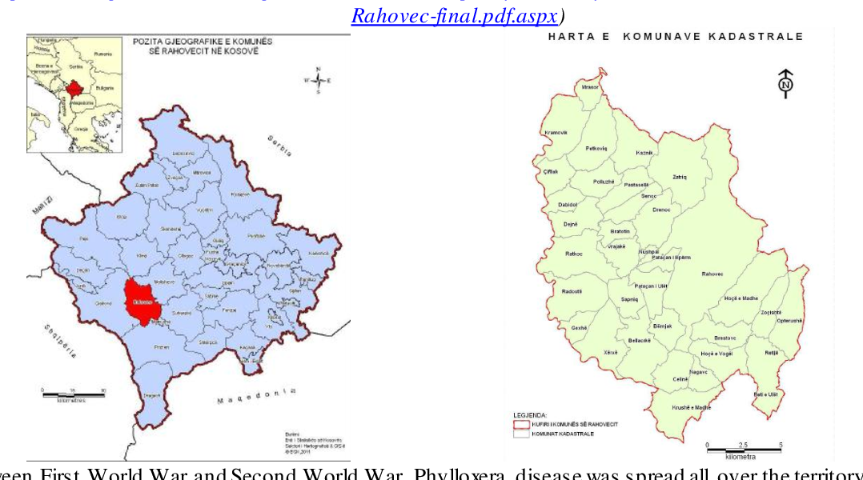

**Qershor 2022**

Drafti fillestar i Dokumentit u përfundua nga OJQ “Zëri i Romëve, Ashkalinjve dhe Romëve”, me konsulenten Drita Shabani të angazhuar për përkrahjen në finalizimin e dokumentit

**LLOJI I DOKUMENTIT: PROGRAMI KOMUNAL PËR BANIM 2022-2024**

**ZYRA E KRYETARIT TE KOMUNËS**

**VENDIMI: _________ të datës _____________**

**GRUPI PUNUES - KOMISIONI PËR HARTIMIN E PROGRAMIT TREVJEÇAR PËR BANIM:**

|  |  |  |
| --- | --- | --- |
| **Nr.** | **Drejtoria** | **Drejtoria** |
| 1 | Lendrit Qeli | Zyra për komunitete dhe Kthim |
| 2 | Goneta Mustafa | Qendra per Punë Sociale |
| 3 | Shpejtim Mustafa | Drejtoria për Urbanizëm |
| 4 | Skender Hamza | Administrata e Kuvendit |
| 5 | Elma Shehu | Drejtoria për Gjeodezi , Kadaster dhe Pronë |
| 6 | Ekrem Bytyqi | Drejtoria për Buxhet dhe Financa |
| 7 | Neki Krasniqi | Drejtoria për Administratë |
| 8 | Saranda Rama | Drejtoria për Shëndetësi dhe Përkujdesje Sociale |
| 9 | Artan Asllani | Drejtoria per Ekonomi dhe Zhvillim |
| 10 | Valon Hoti | Drejtoria Inspektoriatit |
| 11 | Arben Gashi | Zyra Integrimeve Evropiane |
| 12 | Blerta Gashi | Zyra e Kryetarit |

**TABELA E PEMBATJES**

PROGRAMI KOMUNAL TRE VJECAR PER BANIM 2022-2024 1

Lista e tabelave dhe figurave 6

1. HYRJE 8

2. QËLLIMI 8

3. VIZIONI 8

4. SYNIMI 9

5. OBJEKTIVI 9

6. KORNIZA LIGJORE 9

7. PROCESI I HARTIMIT TE PROGRAMEVE 10

8.1. Dokumentet Komunale 10

8. PROFIL I SHKURTË I KOMUNËS SË RAHOVECIT 12

8.1. Pozita Gjeografike 12

8.2. Karakteristikat Demografike 12

8.2.1. Popullsia 12

8.2.2. Dendësia e popullsisë 13

8.2.3 Mosha e popullsisë 13

8.2.4 Struktura gjinore 13

8.2.5. Përkatësia etnike e popullsisë 13

8.2.6 Shtimi natyror 14

8.2.7. Jetëgjatësia 14

8.2.8 Migrimi 14

8.3. Punësimi 14

8.4. Papunësia 15

9. Gjendja Sociale 15

10. Të Ardhurat 16

11. Planifikimi Hapësinor dhe Infrastruktura 16

12. Vendbanimet joformale dhe ndërtimet pa leje 20

13. ANALIZË E GJENDJES EKZISTUESE TË BANIMIT SOCIAL 22

1. Kërkesat aktuale për banim social 22

2. Kriteret për përcaktimin e radhës së përparësisë 23

3. Objektet komunale të dedikuara për banim social 23

4. Familjet momentalisht te ndihmuara me banim social 25

5. Kategoritë e synuara 26

14. PLANIFIKIMI KONKRET PËR NDIHMË PËR BANIM SOCIAL 27

6. O1. Sektorit të i banimit 27

7. O2. Sigurimi i banimit për 50 familje 27

• O.2.1.Ndërtimin e Objektit me Banim Social për 50 familje 28

• O.2.2. Përkrahjen për ndërtimin e shtëpive individuale edhe për 50 familje tjera 28

• O.2.3. pagesa e bonus banimit për 20 familje 28

• O.2.4. mirëmbajtja dhe riparimet eventuale në ndërtesat e banimit dhe krijimi i skemës së qirasë, fillimi i shpërndarjës së fletëpagesave të qirasë të shfrytzuesve të banimit social 28

15. PLANIFIKIMI BUXHETOR PËR REALIZIMIN E PROGRAMIT 30

16. ANALIZA SWOT 31

17. ARSYETIM I VEPRIMEVE DHE SHPJEGIMIN E REZULTATEVE TE PRITSHME 32

18. MUNDËSITË DHE KAPACITETE NJERËZORE DHE MATERIALE TË KOMUNËS 34

19. PËRPUTHJA E PROGRAMEVE ME PLANET ZHVILLIMORE DHE POLITIKAT QENDRORE 34

19.1. Harmonizimi me planet zhvillimore urbane 34

19.2. Ndërlidhja me programet e përgjithshme dhe orientimet e politikave të qeverisjes qendrore 34

19.3. Instrumentet e garantimit të realizueshmërise së programeve 34

20. PËRFSHIRJA E PUBLIKUT NË PROCESIN E SIGURIMIT TË TRANSPERENCËS 35

21. PËRFUNDIMET 36

# Lista e tabelave dhe figurave

Tabela 1. Vlerësimet e popullsisë sipas viteve 2018-2020 12

Tabela 2.Struktura e popullsisë sipas moshës 13

Tabela 3.Përkatësia etnike e qytetarëve të Rahovecit 13

Tabela 4. Bilanci i migrimit ne Rahovec 14

Tabela 5. Numri i familjeve përfituese të asistencës sociale për tri vite të fundit 16

Tabela 6. Raporti gjinor i bartësve të asistencës familjare 16

Tabela 7. Zonat në Rahovec për menaxhimin e mbeturinave sipas PZHK 2018-2026 17

Tabela 8.Sipërfaqja e përfshirë ne plane urbane 17

Tabela 9. Tabela përmbledhëse 18

Tabela 7. Kërkesat aktuale për banim social 22

Tabela 8. Familjet e përkrahura për banim deri në vitin 2021 25

Tabela 9. Plani i Veprimit me projektet potenciale 28

Tabela 10.Buxheti i nevojshëm për realizimin e Programeve trevjeçare të banimit nga ana e Komunës së Rahovecit 30

Figura 1. Organet vendim-marrëse për dokumentin 10

Figura 2. Punësimi dhe papunësia në Komunën e Rahovecit 15

Figura 3.Vendbanimet joformale në Rahovec 21

Figura 4. Foto nga shtëpitë e realizuara ne Komunënë e Rahovecit 24

Figura 10‑1. Informata nga Korniza afatmesme e shpenzimeve të K. Rahovecit për vitet 2021-2023 31

# HYRJE

“Komiteti i Kombeve të Bashkuara për të Drejtat Ekonomike, Sociale dhe Kulturore (UNCE SCR) deklaroi se e drejta për banim adekuat duhet parë si e drejta për të jetuar diku në siguri, paqe dhe dinjitet.”[1]

Nga ky definim kuptohet që çdo shoqëri duhet të ketë synim që qytetarët kanë të siguruar këtë të drejtë mes të drejtave të tjera thelbësore.

Sa më të kompletuar politikën e banimit të ketë një shtet, mund të konstatojmë që problemet sociale do të jenë më të vogla. Banimi është një ndër problemet kryesore së bashku me punësimin që ndikojnë që një familje të jetë e varur dhe të bëhet rast social.

Programet trevjeçare të banimit në Komunën e Rahovecit për herë të parë kanë mbuluar periudhën 2014-2016 por që nuk arriti finalizimin.

Dokumenti me Programet trevjeçare të banimit për periudhën 2022-2024, do të shërbejë si instrument për të vazhduar me planifikim të masave për përkrahje në banim për personat në nevojë në bazë të legjislacionit në fuqi.

Ky dokument është obligim ligjor që do të përcaktojë politikat komunale për banim në periudhën trivjeçare e që nuk do të japë zgjidhje të menjëhershme për çështjet kyçe të identifikuara (si mungesa e banimit adekuat, përkeqësimi i banimit ekzistues, urbanizimi i pakontrolluar dhe ndërtimi ilegal) por me punë aktive të të gjithëve do të bëhen ndryshime duke synuar zgjidhje të qëndrueshme.

# QËLLIMI

Qëllimi i hartimit të dokumentit me Programet trevjeçare të banimit 2022-2024 për Komunën e Rahovecit është zhvillimi i politikave adekuate të qëndrueshme për periudhën e caktuar kohore dhe zbatimi i tyre me qëllim që të mundësohet zgjidha e nevojave për banim për grupe shoqërore që nuk kanë forcë ekonomike që këtë problem ta zgjidhin sipas parimeve të tregut.Për më tepër dokumenti duhet të prezantojë kërkesën reale për përkrahje në banim si dhe masat për krijimin e kushteve për banim të përshtatshëm dhe të qëndrueshëm në harmoni me standardet dhe normat evropiane të banimit,

# VIZIONI

Ky dokument do të jetë në frymën e vizionit që *“Të përmirësohen kushtet e jetesës dhe të zhvillohen resurset njerëzore, për të krijuar një të nesërme më të mirë se sot.”[2]* .

Sa i përket zhvillimit të fushës së banimit synohet të arrihet qasje githëpërfshirëse të ndërtimit dhe banimit, atraktiv dhe mbështetës për kategori të caktuara, me një popullësi aktive dhe nivel te lartë të kualitetit të jetës dhe kulturës për të gjitha komunitetet pa dallim në etni, fe, racë dhe gjini.

# SYNIMI

Synimi i këtij dokumenti është identifikimi i nevojave reale për përkrahje për banim dhe krijimi i kushteve për banim të përshtatshëm dhe të qëndrueshëm në harmoni me standardet dhe normat evropiane të banimit, për grupet e cenuara të cilat nuk kanë forcë ekonomike që këtë problem ta zgjidhin sipas parimeve të tregut. Sidomos synohet të përkrahen komunitetet Romë, Ashkali dhe Egjiptian, si pjesë e grupeve të cenuara të inkuadrohen në çdo sferë të jetës e në këtë rast edhe në zgjidhjen e çështjes së banimit.

# OBJEKTIVI

Tërheqja e investimeve dhe përmirësimi i vazhdueshëm i nivelit të jetesës në përgjithësi që rezulton në reduktimin e numrit të familjeve që kanë nevojë për mbështetje në fushën e banimit.

# KORNIZA LIGJORE

* Ligji Nr.03/L-164 për financimin e programeve të veçanta të banimit
* Udhëzimi Administrativ - Për Përmbajtjen e Kontratës për Banesën me Qira Joprofitabile,
* Udhëzimi Administrativ - Për përmbajtjen e Bonusit të Banimit,
* Udhëzimi Administrativ - Për Procedurat e Përfitimit nga Programet e Veçanta të Banimit
* Udhëzimi Administrativ - Për Normat e Banimit për Programet e Veçanta të Banimit
* Udhëzimi Administrativ - Për Procedurat e Shpalljes të Programeve të Veçanta të Banimit
* Udhëzimi Administrativ - Për përcaktimin e radhës së përparësisë për kategoritë e familjeve që mund të përfitojnë nga programet e veçanta të banimit
* Ligji për ndertesat ne bashkepronesi
* Ligji Nr. 03/L-040 për Vetëqeverisjen Lokale,
* Ligji Nr. 04/L-061 për shitjen e banesave për të cilat ekziston e drejta banesore
* Udhëzuesi për hartimin e programeve komunale tre vjeçare të banimit
* Statuti i Komunës
* Draft Strategjia për zhvillim ekonomik lokal për Komunën e Rahovecit 2021-2027
* Dokumentet e planifikimit urban
* Ligji për Procedurat Administrative

# PROCESI I HARTIMIT TE PROGRAMEVE

Hartimi i Programit Trevjeçar për Banim 2022-2024 i komunës së Rahovecit bazohet në informata si në vijim:

Vendimi i Zyrës së Kryetarit të Komunës për hartimin e dokumentit;

* Vendimi Nr,1999 të dt.27.04.2022 për formimin e Komisionit (11 anëtarë) për hartimin e dokumentit;
* Definimi i detyrave të punës së Komisionit;
* Drejtoratet mbështetëse - mbledhja e informatave për fushën e banimit nga sektorët që ndërlidhen me të brenda Komunës dhe nga institucionet e ndryshme;

Figura 1. Organet vendim-marrëse për dokumentin

## Dokumentet Komunale

* Struktura e buxhetit komunal
* Identifikimi i grupeve të synuara
* Prezantimet publike - Informimi
* Përgatitja e dokumentit
* Procedurat e miratimit të dokumentit,
* Shqyrtimi publik
* Pëlqimi nga MMPH,
* Aprovimi nga Kuvendi i Komunës,
* Zbatimi dhe Monitorimi

# PROFIL I SHKURTË I KOMUNËS SË RAHOVECIT

## Pozita Gjeografike

**Rahoveci** është qytet dhe komunë në pjesën jug-perëndimore të Kosovës. Në veri kufizohet me Klinën, në lindje me Suharekën, në pjesën jugore gjendet komuna e Prizrenit, ndërsa ne tërë pjesën perëndimore kufizohet me komunën e Gjakovës. Përafërsisht ka diku 276 km2 dhe është vendbanim i 76.577 banorëve, sipas statistikave të vitit 2002. Rahoveci është njëri ndër qytetet më të vjetra të Kosovës.

Në Komunën e Rahovecit temperaturat mesatare vjetore janë 11,68 0C. Mesatarja e reshjeve është 707.7mm. Të reshurat e dëborës janë të mëdha në Rahovec dhe atë në muajin Janar. Ditë me borë në Rahovec janë mesatarisht 15,7ditë. Rahoveci ka mesataren vjetore me mjegull prej 19. 7 ditë apo 5,4 %. Në këtë komunë janë dy zona që kanë karakter të veçantë të mbrojtjes : **1.Manastiri i Zoqishtës,** dhe **2.Fshati Hoqë e Madhe.**

Vendbanimet e komunes se Rahovecit shtrihen ne lartesi mbidetare prej 310m, Krusha e Madhe deri ne 920m lartesi mbidetare Zatriqi.

## Karakteristikat Demografike

### Popullsia

Sipas Regjistrimit të vitit 2011, REKOS 2011, Komuna e Rahovecit kishte gjithsej 56.208 banorë. Shtrirja e popullatës në komunë ishte më shumë në zonë rurale sesa urbane, me 15.892 banorë në zonën urbane (28.7%) dhe 40.316 (71.3%) në zonat rurale. Në bazë të vlerësimeve të bëra, në Komunën e Rahovecit dominon mosha e re, dhe atë si në zonën urbane njashtu dhe atë rurale. Ndërsa grupmosha dominante e popullsisë janë kategoria 19-44 vjeçe.

Në bazë të informatave të Agjencisë së Statistikave të Kosovës të vitit 2021, Rahoveci me 31 dhjetor të vitit 2020 ka numëruar 57,047 banorë. Shihet që migrimi në Rahovec ka ndikuar në trend negativ dhe nga 58,023 banorë në fund të vitit 2019 tani ka 57,047.

Tabela 1. Vlerësimet e popullsisë sipas viteve 2018-2020

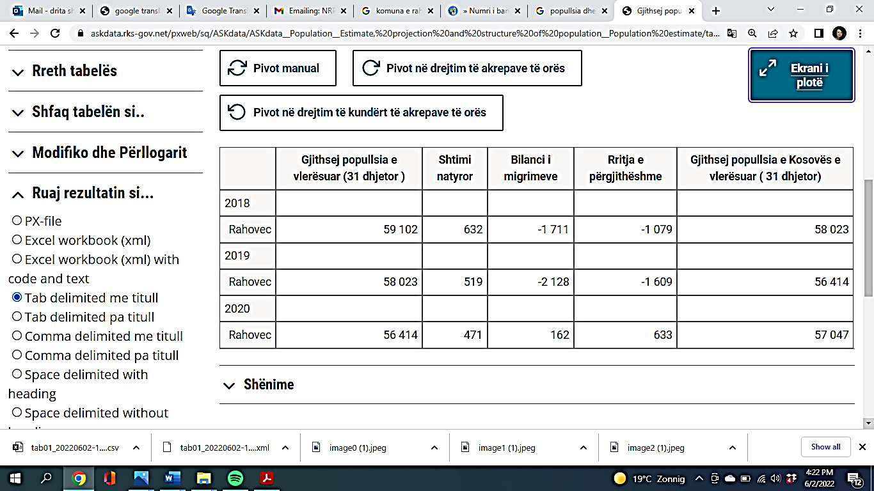

Burimi: ASK, përditsuar 07.09.2021

### Dendësia e popullsisë

Dendësia e popullsisë në komunën e Rahovecit është rreth 204 banorë në 1 km², ku rreth 56,208 banorë jetojnë në 275. 9 km².

Brenda territorit të komunës së Rahovecit ekzistojnë dallime për sa i përket dendësisë së popullsisë. Në disa vendbanime që kanë numër më të madh të popullsisë edhe dendësia është shumë më e lartë dhe e kundërta në vendbanimet që kanë numër të vogël të popullsisë edhe dendësia është shumë më e vogël. Dendësia më e lartë e popullsisë paraqitet në vendbanimin Krush e Madhe me 447 banor në km. Vendbanimet me shkallë më të vogël të dendësisë së popullsisë janë: Sarosh (1 b/km²), Hoqa e Madhe (9 b/km²), Bernjak (9 b/km²).

### Mosha e popullsisë

Rreth 23.67 e popullsisë janë të moshës 20-44[3], derisa , prej moshës 20 deri 64 janë 76.6%. Kjo do të thotë që popullsia është aktive dhe vetëm 8.8% e popullsisë është e varur.

Tabela 2.Struktura e popullsisë sipas moshës[4]

|  |  |  |  |
| --- | --- | --- | --- |
| **Mosha** | **0-19** | **20-64** | **65+** |
| Përqindja % | 43.6 | 76,6 | 8.8 |

### Struktura gjinore

Sa i përket **strukturës gjinore** në këtë komunë, ka pak diferencë. Sipas regjistrimit të vitit 2011, 50.73% (28,512) janë meshkuj, ndërsa 49.27% (27,696) janë femra.

### Përkatësia etnike e popullsisë

Përnga etnia e qytetarëve, Tabela.. tregon që shumica dërmuese janë Shqiptarë me 55,166 banorë, 404 janë Ashkali, 299-Egjiptianë, 134-Serb dhe pjesa e mbetur janë etni tjera.

Tabela 3.Përkatësia etnike e qytetarëve të Rahovecit[5]

|  |  |
| --- | --- |
| **Struktura e popullsisë** | **Numri i Banorëve** |
| Shqiptar | 55,166 |
| Ashkali | 404 |
| Egjiptian | 299 |
| Serb | 134 |
| Rom | 84 |
| Boshnjak | 10 |
| Turq | 2 |
| Të tjerë | 109 |
| **Numri i përgjithshëm i popullsisë** | **56,208** |

### Shtimi natyror

shkalla e natalitetit në komunën e Rahovecit është 17.5 promil apo 1.75 %. Shkalla e mortalitetit është 2.3 promil apo 0.29 %. Në bazë të këtyre shkalleve të natalitetit dhe mortalitetit del se shtimi natyror i popullsisë në komunë është 14.6 promilë apo 1.46 %..

### Jetëgjatësia

Statistikat tregojnë se popullsia kosovare jeton mesatarisht diku rreth 76.7 vite (REKOS 2011) derisa parashikimet për vitin 2021 ishin rritje në rreth 80 vite.

### Migrimi

Të dhënat dhe statistikat nga Agjencia e Statistikave të Kosovës tregojnë se në komunën e Rahovecit ekziston një rritje e vazhdueshme e migrimit kombëtar dhe ndërkombëtar.

Numri i personave që kanë migruar jashtë Komunës në Komunat fqinje si Gjakovë, Prizren dhe Prishtinë është i madh. Ndërsa numri i emigrantëve që kanë emigruar jashtë vendit si në vendet e Evropës Perëndimore, Amerike dhe Australi është rreth 7500(që nga paslufta). Shkaku kryesor i emigrimit është për të siguruar një jetë më të mire dhe ndihmuar familjet e tyre. Por një pjesë e tyre janë emigruar në rrugë ilegale dhe fatkeqësisht ka filluar kthimi i tyre (deri me sot janë kthyer 15 familje).

Tabela në vazhdim tregon seriozitetin e migrimit e që përveç punësimit shumica e të migruarve kanë si arsye të dytë pamundësinë e arritjes së sigurimit të banimit.

Tabela 4. Bilanci i migrimit ne Rahovec[6]

|  |  |  |  |
| --- | --- | --- | --- |
| **Migrimi sipas viteve** | **2017** | **2018** | **2019** |
| Bilanci i migrimit | -902 | -1,711 | -2,128 |

## Punësimi

Ne komunen e Rahovecit veprojne 1000 biznese private, dhe veprimtaria e tyre eshte prodhuese, industriale, sherbyese dhe tregtare. Problemi i nivelit te larte te papunesise ne nivel te Kosoves, reflektohet edhe ne Komunen e Rahovecit. Te punesuar ne subjektet ekonomike jane 3.501 apo ne 1.000 banore te afte per pune rreth 110 te punesuar ne ekonomi.Duhet shtuar këtu që Rahoveci është vend me bujqësi mirë të kultivuar ehde ate Rrush, misër e drithëra por edhe speca e perime tjera. Është tanimë i njohur biznesi gratë e Krusshës që me përkrahje financiare u rrit biznesi në fabrikë për përpunimin e produkteve bujqësore.

Në sektorin publik janë të punësuar...XXXXXXXXXX të punësuar, 10 në PTK, 70 në “Ambijenti”, 847 punonjës janë në Arsim, Në sektorin e Shëndetësisë punojnë 145 punëtorë shëndetësorë.

Numri i personave kontributdhënës në Trustin pensional në vitin 2019 ishte 8,668. Rreth 12.8%

më shumë se në vitin paraprak.

Figura 2. Punësimi dhe papunësia në Komunën e Rahovecit

Burimi: ASK, Vjetari Statistikor i Republikës së Kosovës 2020, fq.15

## Papunësia

Tregu i të papunëve realë në Rahovec është rreth 24.2%[7]. Statistikat ndryshojnë kur vie tek raportimi nga autoritetet komunale të cilët raportojnë që papunësia është në mes 30 deri 50%. Kur themi që 76% e popullsisë është aktive për punë kuptohet që nevoja për vende pune është e madhe. Meqë Rahoveci është vend i përshtatshëm për kultivimin e bujqësisë, mund të pritet që një pjesë e madhe e popullsisë të gjejnë punën me kultivimin e bujqësisë.

# Gjendja Sociale

Në komunën e Rahovecit në vitin 2021 ndihmë sociale kanë përfituar 667 familje me 2,790 anëtarë. Llogaritur me numrin zyrtarë të banorëve, del se rreth 5 % e popullsisë përfiton asistencë sociale.Shikuar në tri vitet e fundit ky numër ka variruar në atë numër përafërsisht.

Tabela 5. Numri i familjeve përfituese të asistencës sociale për tri vite të fundit

|  |  |
| --- | --- |
| **Nr. i familjeve përfituese të asistencës sociale** | |
| **Periudha** | **Numri i familjeve** |
| 2021 | 667 132 f , 535 m |
| 2020 | 671 120 f , 551 m |
| 2019 | 620 115-f -505 m |

Tabela 6. Raporti gjinor i bartësve të asistencës familjare

|  |  |  |  |
| --- | --- | --- | --- |
| **Komuna** | **Numri i familjeve** | **Bartës-Meshkuj** | **Bartës-femra** |
| Rahovec | 667 | 535 | 132 |

Sikur edhe në punësim ashtu edhe tek bartësit e të drejtës për asistencë sociale shihet që shumica janë meshkuj, kjo ngaqë shumica e familjeve kryesohen nga meshkujt.

# Të Ardhurat

Në Kosovë, paga mesatare neto në vitin 2020 ishte 416 Euro ku në ndërmarrjet publike, paga mesatare neto, në vitin 2020 arrinte në 680 Euro, sektori publik kishte një pagë mesatare prej 552 Eurosh dhe sektori privat kishte një pagë mesatare neto 342 Euro.

Sektori i industrisë në Komunën e Rahovecit, bazohet kryesisht në industrinë agro-industriale, përpunimin e rrushit dhe të grurit, industrinë e plastikës, ndërtimtarisë, teknologjinë përpunuese të metaleve, teknologjive për ngrohje dhe ftohje, artizanate ,tregëti, shërbime etj. Pas luftës, ndërmarrjet e vogla kanë shfaqur tendencën për shfrytëzimin dhe përpunimin e gurit, rërës, zhavorit dhe argjilës, evidente me një shkatërim joselektiv të resurseve.

Meqë shumica e punonjësve vie nga sektori privat mund ti referohemi pagës mesatare në sektorin privat e që është 342 eu.

# Planifikimi Hapësinor dhe Infrastruktura

Komuna e Rahovecit ka të miratuar PZHK-në 2018-2026. Komuna e Rahovecit ka një sipërfaqe prej 275.89 km², në të cilin territor shtrihen 34 fshatra me 2 vendbanime dhe me vetëm një qendër urbane.

Territori i komunës së Rahovecit ndahet në 34 zona kadastrale, dhe të gjitha vendbanimet(fshatrat) janë me nga nje zonë kadastrale, me perjashtim të 3 zonave: Retije që në vete perfshine dy vendbanime (Rejië dhe Retijë e ulët) ,zona kadastrale Çifllak që përfshinë edhe vendbanimin e Saroshit si dhe zona kadastrale Denjë që ne vete përfshin edhe vendbanimin e Babocit.

Pjesa më e madhe e ndërtimeve, janë ndërtime të ulëta deri në dy kate, ndërsa zona me ndërtime relativisht të larta shtrihet përreth rrugës kryesore të qytetit duke formuar bërthamën urbane të qytetit. Etazhiteti mesatar është P+3.

Sikur edhe në tërë Kosovën, kërkesat e mëdha për banim dhe funksionet përcjellëse, e kanë gjetur të papërgatitur qeverisjen loklae nga ana urbanistike, gjë që ka sjell rritjen e problematikës lidhur me zhvillimin urban të qytetit. Përveç lëvizjes së lirë të njerëzve, që solli si pasojë dyndjen e njerëzve nëpër qytete, të cilët, për të siguruar kushtet e nevojshme të jetesës, kryen ndërtime të jashtëligjshme pa kritere urbanistike, duke krijuar kështu zona joformale,

Komuna e Rahovecit është në fazë të hartimit të Planit Zhvillimor Komunal me Hartën Zonale Komunale sipas legjislacionit në fuqi. Sipas PZHK 20018-2026, Rahoveci është ndarë në zonat në vijim sipas të cilave bëhet menaxhimi i mbeturinave.

Tabela në vijim tregon që zona më e madhe është rurale me 28.6% popullsi dhe 37% të territorit.

Tabela 7. Zonat në Rahovec për menaxhimin e mbeturinave sipas PZHK 2018-2026

|  |  |  |  |  |
| --- | --- | --- | --- | --- |
| **Kategoria** | **Popullsia** | **%** | **Sip. km²** | **%** |
| Urbane | 15,892 | 28.3% | 49 | 17.8% |
| Para Urbane | 4.205 | 7.5% | 39 | 14.0% |
| Rurale | 21,670 | 38.6% | 102 | 37.0% |
| Rurale e Thellë | 14,441 | 25.7% | 86 | 31.2% |
| **Totali** | **56,208** | **100%** | **276** | **100%** |

Me Planin e vjetër Zhvillimor Komunal Urban-PZHKU 2013-2023 sipas legjislacionit të vjetër, sipërfaqja e përgjithshme e komunës është vlerësuar prej 27,550 ha. Në tabelën në vazhdim po paraqesim të dhënat e sipërfaqeve.

Tabela 8.Sipërfaqja e përfshirë ne plane urbane[8]

|  |  |  |  |
| --- | --- | --- | --- |
| Nr. | Kategoria hapësinore | Siperfaqe në ha | në% |
| 1 | Pyje | 7293.24 | 25.3 |
| 2 | Bujqësia | 1,2020 | 43.8 |
| 3 | Zonat e ndërtuara | 1.311 | 4.8 |
| 4 | Varrezat | 105 | 0.4 |
| 5 | Livadhe | 3,956 | 14.4 |
| 6 | Kullosa | 252.5 | 0.9 |
| 7 | Djerrina | 326.3 | 1.2 |
| 8 | Degradim | 403.9 | 1.5 |
| 9 | Vreshta | 2,416 | 8.8 |
| 10 | Mbeturina ilegale | 24.3 | 0.09 |
| 11 | Gjithsej | 27,421.7 | 100.0 |

|  |  |  |
| --- | --- | --- |
| **SHFRYTËZIMI I TOKËS** | | |
| 1 | Sipërfaqja e tokës ndërtimore | 27.550 ha |
| 2 | Sipërfaqja e planifikuar - tokë bujqësore | 12.020 ha |
| 3 | Sipërfaqjq totale e banimit –(tatimi ne prone ) | 5 % |
| 4 | Sipërfaqjq e banimit të planifikuar | 275.5km` |
| 5 | Individual | Ha |
| 6 | Kolektiv | 0.5ha |

|  |  |  |
| --- | --- | --- |
| **MBULUESHMËRIA ME PLANE** | | |
| 1 | Sipërfaqja e përgjithshme e komunës e përfshirë në PZHK | 27.592ha |
| 3 | Mbulueshmëria me Plane Rregulluese | ha---- / |
| 4 | Nr. i Vendbanimeve Joformale në Komunë | 7 |

Të dhënat hapësionore të nevojshmë për këtë plan do të përmblidhen në tabelën në vijim

Tabela 9. Tabela përmbledhëse

|  |  |  |  |  |  |
| --- | --- | --- | --- | --- | --- |
| Nr. i popullsisë [ban] | | | | | 56.208 |
| Zonat rurale [ban] | | | | | 40.316 |
| Zonat urbane [ban] | | | | | 15.892 |
| Nr. i fshatrave/nr i lagjeve | | | | | 35 |
| Banimi individual | 9867 | | | | 3050 |
| 13.502 | | | | 2040 |
| P+1 | | | | P+1 |
| 19 | | | | 95.25 |
| Banimi kolektiv | 223  6 | | Nr. Objekteve | | 11 |
| Nj. Banimi | | 170 |
| 75 | | Nr. Objekteve | | 8 |
| Nj. Banimi | | 486 |
| Etazhiteti mesatar | | | | P+4 |
| Sipërfaqja mesatare për njësi banimi (banesë) [m²] | | | | 44.27 |
| Statusi pronësor (banim kolektiv) para 1999 | | | | Privat [nj. banimi] | NA |
| Shoqëror [nj. banimi] | NA |
| Raporti banim individual/banim kolektiv në [%] | | | | | 97.8% me 2.2% |
| Kyçje në infrastrukturë të objekteve të banimit në [%] | | | | | 92% |
| Nr. i objekteve të pabanuara | | | | | 26.6% |
| Nr. i objekteve me vlerë kulturo historike që shfrytëzohen për banim | | | | | 3 |
| Aplikimi i masave termo-izoluese në objektet e banimit në [%] | | | | | 25% |
| Ndërtimet ilegale | | Ndërtimet pa leje | | | 14786 |
| Shtesat në ndërtimet me leje | | |  |
| Mbindërtimet | | |  |
| Numri i kërkesave për zgjidhjen e çështjes së banimit | | | | | 50+ |
| Lokacionet (sipërfaqja e tokës) për programet e veçanta te banimit | | | | |  |
| Nr. i objekteve/nj. banimi e ndërtuara nga Komuna,  Qeveria dhe Donatoret | | | | | 95 (13 në pronësi komunale) |
| Nr. i objekteve/nj. banimi me qira nga dhe vlera mes. e qirasë | | | | | 2.2% |
| Nr. i objekteve/nj. banimi te disponushëm për qira te ulëta te tregut | | | | | // |
| Nr. i objekteve/nj. banimi ne pronësi te Komunës që mund të adaptohen | | | | | // |
| Qendrat e përkohshme kolektive (QPK) | |  | | |  |
|  | | |  |
|  | | |  |
|  | | |  |
| Planet rregulluese - sa janë bërë dhe sa janë që duhet të bëhen | | | | | Para luftes-te vjetra |

Nga tabela 9 dëshmohet që Rahoveci me 97.8% është mbuluar nga shtëpi individuale dhe vetëm 2.2% me ndërtesa shumëbanesore. Ky trend do të ndrroj në favor të ndërtesave shumëbanesore ngaqë PZHK si dhe HZK që janë në proces, synojnë të bëjnë denzifikimin dhe derisa Rahoveci si edhe komunat tjera është i rrezikuar në aspekt të përdorimit të tokës, do të synohet orjentimi kah ndërtimet në kate.

Sa i përket kërkesave për banim në Rahovec aktualisht janë 126 kërkesa që do të elaborohen më poshtë në grupe specifike.

Sa i përket aplikimit të masave efiçiente përqindja konsiderohet shumë e ulët me 12% derisa kyqja në infrastrukturë 92% e ndërtesave të banimit konsiderohet si e kënaqshme.

# Vendbanimet joformale dhe ndërtimet pa leje

Në komunën e Rahovecit janë identifikuar 7 vendbanime jo formale, një nga të cilat ndodhet në zonën urbane dhe 9 në zonat rurale. Në këto vendbanime jetojnë kryesisht banorë të komunitetit rom, ashkali, egjiptian dhe shqiptar. Karakterizohen me mungesë të infrastrukturës fizike dhe infrastrukturë sociale si dhe kanë ndikim negativ në mjedis.

Sipërfaqja e përgjithshme e Vendbanimeve jo formale në Komunën e Rahovecit është 12.2 ha. Në të gjitha këto vendbanime jetojnë gjithsej 1556 banorë me 293 ekonomi familjare.

Vendbanimet jo formale gjenden në këto vendbanime: Një pjesë e qytetit të Rahovecit, dhe pjesë apo lagje të fshatrave Bellacërk, Xërxë,Radost, Ratkoc, Çifllak, Dabidol dhe dy pjesë të fshatit Drenoc. ( verifikim Shpetimi )

Me legjitimimin e pronësisë së këtyre vendbanimeve, ndërtimit të infrastrukturës së nevojshme ose ofrimit të banimit social për familjet e pa proma mund të arrihet në formalizimin e këtyre vendbanimeve,



Figura 3.Vendbanimet joformale në Rahovec

# ANALIZË E GJENDJES EKZISTUESE TË BANIMIT SOCIAL

Analiza e gjendjes ekzistuese sa i përket banimit social do të orjentohet në elaborimin e ofrimit të zgjidhjeve nga ana e Komunës së Rahovecit ndaj kërkuesve të ndihmës për banim.

Kërkesat për banim social janë në bazë të shpalljes së Komunës për aplikim. Ky numër jo që pasqyron situatën reale për banim duke pasur parasysh që rreth 60% e popullsisë është nën moshën 35 vjeçare dhe se realisht ishte dashur që trajtim me banim të kenë edhe familjet e reja, por në pamundësi komunat të përballen me kërkesën reale për përkrahje, është krijuar edhe opinioni që komunës ti drejtohen për ndihmë vetëm familjet që skanë strehë dhe s’mund të arrijnë deri tëk banesa pa përkrahje shtetërore.

Në vijim do të trajtohen kërkesat aktuale për banim.

## Kërkesat aktuale për banim social

Kërkesat aktuale janë në proces të regjistrimit në platformën digjitale për banim.Këto kërkesa janë në bazë të shpalljes së fundit të Komunës për aplikim për banim social dhe të kategorizuara janë si vijon:

Tabela 10. Kërkesat aktuale për banim social

|  |  |  |
| --- | --- | --- |
|  | Kategoritë | Kërkesa për banim |
| 1. | Me asistencë sociale | 50 |
| 2. | Kategoritë e dala nga lufta  Familjet e dëshmorëve, invalidëve, veteranëve dhe martirëve | Gjithsej 2600 |
| 3. | Te kthyerit | / |
| 4. | Të riatdhesuarit | / |
| 5. | Të moshuarit | / |
| 6. | Të rinjtë | / |
| 7. | Të punësuarit nga buxheti shtetëror | 1160 |
| 8. | Minoritetet-komunitetet Romë, Ashkalinjë, Egjiptianë |  |
| 9. | Viktimat nga dhuna në familje | / |
| 10. | Familjet me femra kryefamiljare | / |
| 11. | Nënat e vetmuara | / |
| 12. | Familje të pastreha (të gjitha komunitetet) | 50 |
| Gjithsej | | 50 |

### Kriteret për përcaktimin e radhës së përparësisë

Në pajtim me dispozitat e Ligjit për financimin e programeve të veçanta të banimit kriteret e përparësisë për sigurimin e banimit për kategoritë e cekura në pikën 7.1 janë:

* Statusi i banimit;
* Lartësia e të ardhurave;
* Gjendja shëndetësore;
* Invaliditeti;
* Struktura e familjes.

Pasur parasysh që mundësitë e Komunës janë të kufizuara derisa kërkesat janë të mëdha, është e patjetërsueshme që të bëhet prioretizimi i familjeve në bazë të këtyre kritereve sipas akteve nënligjore në fuqi.

Komuna e rahovecit nuk ka Profilin e Banimit ku do të evidentoheshin kërkesat reale për banim dhe në mungesë të modaliteteve evidentohen kërkesat për zgjidhje emergjente të banimit e që zgjidhjet Ad- hok janë konsideruar si të pjesshme dhe jo të mjaftueshme, nganjëherë jo të pëlqyera nga përfituesit.

## Objektet komunale të dedikuara për banim social

Edhe pse shumë donatorë kanë përkrahur zgjidhjen e çështjes së banimit për këto kategori, konsiderohet barrë për Komunën e Rahovecit ngaqë Banimi sikur edhe konsiderohet nga njohës të fushës nuk mund të konsiderohet vetëm kulm mbi kokë, ngaqë nëse nuk përcillet me punësim, arsim dhe funksione tjera përcjellëse këto familje do të jenë raste sociale e që Rahoveci si komunë s’mund ti përballojë dot.

Në komunën e Rahovecit ndihma në banim kryesisht është bërë me ndërtimin e shtëpive individuale si në vazhdim:

|  |  |  |  |
| --- | --- | --- | --- |
| Numri i shtëpive | Lokacioni | Viti i realizimit | Burimet financiare |
| 3 | Rahovec | 2000-2005 | UNDP |
| 4 | Fshatra | 2000-2005 | UNDP |
| 5 | Rahovec | 2006-2013 | MKK |
| 3 | Fshatra | 2006-2013 | MKK |
| 22 | Hoçë e Madhe | 2008-2012 | MKK |
| 16 | Rahovec | 2008-2012 | MKK |
| 34 (serbë) | Zoçishtë | 2005-2008 | MKK |
| 4 (shqiptarë) | Zoçishtë | 2005-2008 | MKK |
| 9 | Rahovec | 2014-2016 | MKK |
| 2 | Rahovec | 2012 | Komuna |
| 1 | Rahovec | 2012 | Shoqata Nënë Tereza |
| 3 | Rahovec | 2012 | Qeveria |

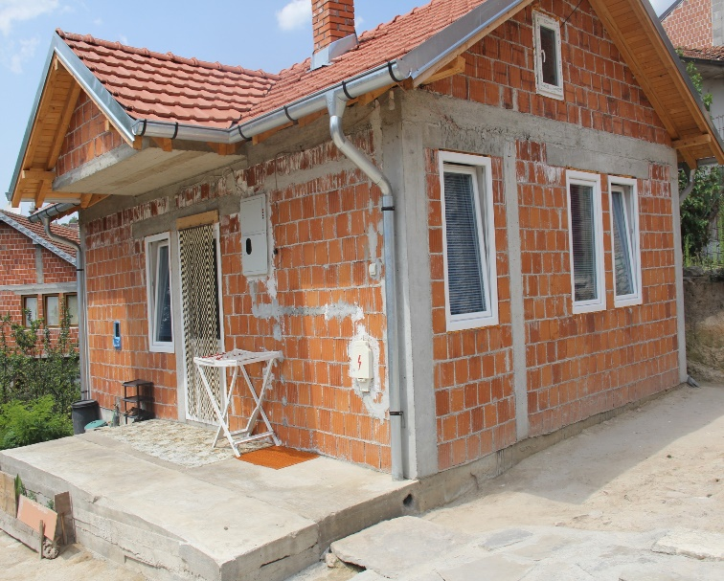 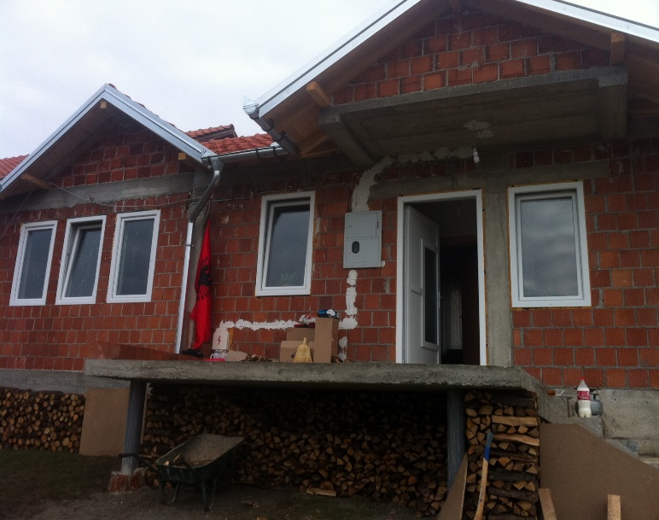

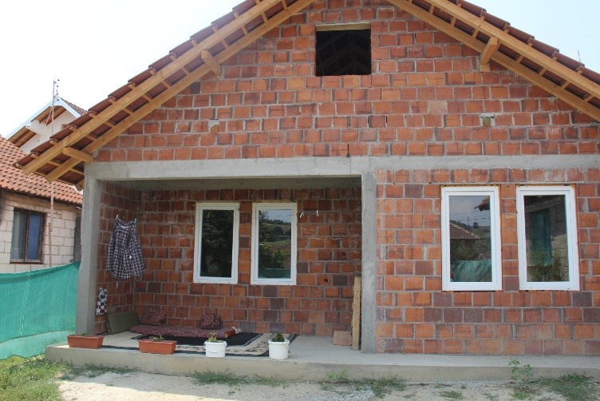 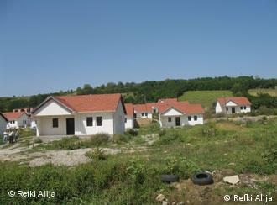

Figura 4. Foto nga shtëpitë e realizuara ne Komunënë e Rahovecit

Shtëpitë e realizuara shumica janë të paizoluara dhe mund të konsiderohen si zgjidhje emergjente.

Shtëpitë e realizuara për kthimin e komunitetit serb janë të realizuara me kualitet më të lartë- shih foton e fundit në figurën 4. Edhe pse të realizuara me kualitet më të mirë këto familje nuk janë kthyer dhe shtëpitë po dëmtohen ashtu nga koha si të pabanuara fare.

Ligji parasheh banesa sociale me qira joprofitabile e cila do të përdoret për mirëmbajtjen e tyre por skema e qirasë nuk u zbatua në asnjë komunë të Kosovës ku ka ndërtesa me banesa sociale. Në Rahovec është ndërtuar një ndërtesë e banimit social në vitet 2015-2016, me 18 njësi banesore.

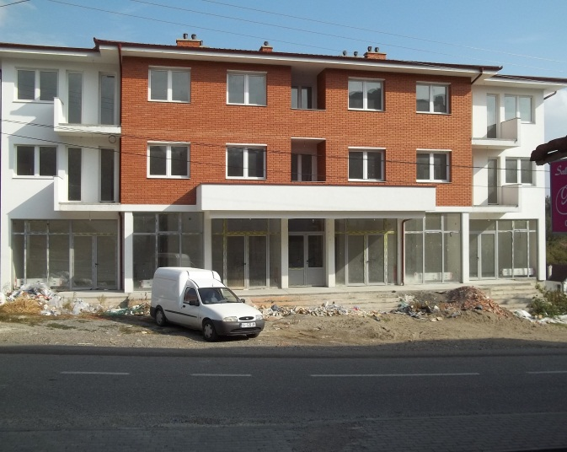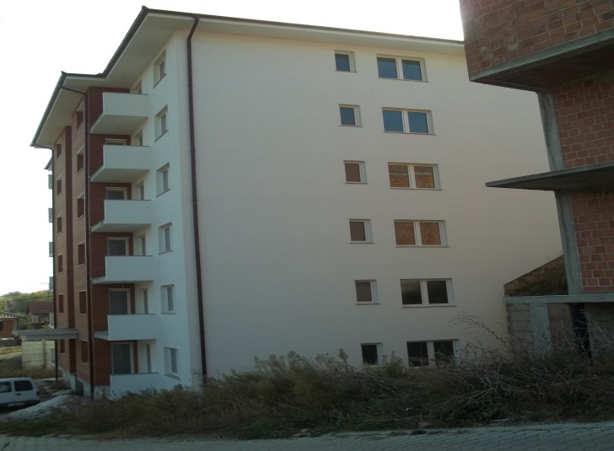

## Familjet momentalisht te ndihmuara me banim social

Tabela 11. Familjet e përkrahura për banim deri në vitin 2021

|  |  |  |  |  |  |
| --- | --- | --- | --- | --- | --- |
|  | **Mënyra e ndihmës** | **Numri i ndërtesave** | **Numri i familjeve të ndihmuara** | **Koha e realizimit** | **Vlera e qirasë/ndihma financiare (€)** |
| 1 | Banesat e ndërtuara nga Komuna | 1 | Nw proces | Nw proces | Nw proces |
| 2 | Banesat ekzistuese në pronësi të personave fizikë apo juridikë, të cilat mund të jepen me qira për familjet që posedojnë bonus të banimit; | 6 banesa me qira | 6 familje | 2017-2022 | 100-150 euro |
| 3 | Banesat tjera në pronësi të komunës, që mund të adaptohen për shfrytëzim në bazë të programeve të veçanta për banim; | / | / | / | / |
| 4 | Shtëpi individuale të ndërtuara nga donatorë të huaj; | 104 | 104 | 2000-2016 | NA |
|  | Shtëpi individuale të ndërtuara nga Komuna dhe donatorë vullnetarë vendorë e diaspora si dhe për të riatdhesuar nga MMPH; |  | 13 |  | NA |
| 5 | Renovime/riparime | Matrial ndertimor dhe efi | 63  2020-2021 |  |  |

## Kategoritë e synuara

Tri kategoritë e mëdha të definuara me ligj që mund të përfitojnë nga programet e banimit janë:

* Familjet që nuk kanë banesë apo shtëpi në pronësi individuale
* Kanë mbetur pa shtëpi si pasojë e dëmtimeve të shtëpive gjatë luftës së fundit
* Familjet që posedojnë sipërfaqe banimi nën normat e banimit, të përcaktuara për atë kategori sociale dhe ekonomike.

Nëse i radhisim me radhë të përparësisë do të radhiteshin si në vazhdim:

1. Rastet sociale
2. Kategoritë e dala nga lufta dhe ish të përndjekurit politik;
3. Të riatdhesuarit
4. Komunitetet Romë, Ashkalinjë, Egjiptianë (Minoritetet)
5. Të rinjtë, të punësuarit nga buxheti shtetëror
6. Viktimat e dhunës në familje
7. Të kthyerit
8. Refugjatët

Specifikimi rregullohet sipas bazës ligjore duke i definuar balancën ndërmjet kategorive të synuara nëpër vite të aplikimit sipas të cilit do të përcaktohen kriteret e caktuara për familjet përfituese të cilat do të kenë për bazë: karakteristikat sociale dhe ekonomike të familjeve që presin ndihmën nga autoritetet komunale për të zgjidhur problemet e banimit. Meqë komunitetet Romë, Ashkalinjë e Egjiptianë konsiderohen si grupet më të rrezikuara duhet të sigurohet që së paku 10% e të përzgjedhurve për përkrahje në banim të jenë nga këto komunitete dhe të sigurohen që janë njoftuar kurdo që shpallen programe banimi.

Programe të suksesshme konsiderohen kombinimi i përfituesve nga të gjitha kategoritë duke pasur parasysh edhe përzierjen e kategorive sa i përket moshës - të rinj dhe të moshuar.

Projektet e ndërtimeve të Banimit Social në zona të ndara nga zonat tjera të banimit nuk janë konsideruara si adekuate. Objektet e Banimit Social të ndara kanë dëshmuar këtë dhe në të ardhmen si në nivelin qendror edhe lokal duhet të hulumtojmë në zgjidhje më të përshtatshme edhe për familjet që përkrahen, kulturën e banimt të tyre por edhe integrimin e tyre në shoqëri duke e përfshi edhe banimin.

# PLANIFIKIMI KONKRET PËR NDIHMË PËR BANIM SOCIAL

Programet trevjeçare të banimit të Komunës së Rahovecit janë hartuar për periudhën 2022-2024. Konsulentja e angazhuar nga OJQ “VORAE” ka bërë analizë të gjendjes ekzistuese dhe ka përgatitur propozime konkrete për të ndihmuar qytetarët e komunës së Rahovecit që nuk kanë mundësi të zgjidhin çështjen e banimit me forca vetanake. Përpos ndihmës konkrete për qytetarët e vet, brenda kësaj periudhe tre-vjeçare , zhvillimin e fushës dhe mirëmbajtjen e relacioneve me institucione qendrore dhe organizata ndërkombëtare për çështje të banimit do ta ndihmonte krijimi i sektorit të banimit në kuadër të komunës së Rahovecit i cili i mungon komunës ose emrimi i një zyrtari përkatës për banim.

Pra, Programi i prezantuar Tre-Vjeçar për Banim i ka dy objektiva:

O1. Funksionalizimin e të dhënave për banim nga zyrtarja për banim

O.2.Sigurimin e banimit për 50 familje;

## O1. Sektorit të i banimit

Komuna e Rahovecit ka emru i një zyrtare për banim që parakusht për zhvillimin e programeve të banimit. Për strukturën për banim nuk janë paraparë implikime buxhetore ngaqë është propozuar që të angazhohet një prej zyrtarëve aktual si për fillim dhe në vitet në vijim të planifikohet zhvillimi i strukturës varësisht prej mundësive buxhetore.

## O2. Sigurimi i banimit për 50 familje

Prioritet kryesor i këtij programi është që në periudhën tre vjeçare Komuna e Rahovecit të jetë në gjendje të i ndihmojë 50 familje duke ju siguruar Banim Social.

Kjo do të bëhet në përputhje të plotë me Ligjin për Financimin e Programeve Tre-Vjeçare për Banim. Sipas këtij ligji, sigurimi i banimit bëhet përmes financimit të programeve të veçanta të banimit me qira, ku përfshihen:

* Banesat e ndërtuara nga Komuna, Qeveria dhe donatorët të cilat jepen me qira;
* Banesat ekzistuese në pronësi të personave fizikë apo juridikë, të cilat mund të jepen me
* Qira për familjet që posedojnë bonus të banimit;
* Banesat tjera në pronësi të komunës, që mund të adaptohen për shfrytëzim në bazë të programeve të veçanta për banim.
* O.2.1.Ndërtimin e Objektit me Banim Social për 18 familje
* O.2.2. Përkrahjen për ndërtimin e shtëpive individuale edhe për 16 familje tjera

Këto projekte nuk janë realizuar andaj mbeten projekte që synohen të përfshihen në Programet trevjeçare të banimit. Ky dokument parasheh startimin me programin me Bonus banimi ku Komuna paguan gjysmën e qirasë më të ulët të tregut e përfituesit paguajnë gjysmën e qirasë.

* O.2.3. pagesa e bonus banimit për 20 familje

Parashihet edhe buxhet për mirëmbajtjen dhe riparimet e mundhsme në ndërtesat ekzistuese për banim social:

* O.2.4. mirëmbajtja dhe riparimet eventuale në ndërtesat e banimit dhe krijimi i skemës së qirasë, fillimi i shpërndarjës së fletëpagesave të qirasë të shfrytzuesve të banimit social

Tabela 12. Plani i Veprimit me projektet potenciale

|  |  |  |  |  |
| --- | --- | --- | --- | --- |
| **S Y N I M I**  ***Krijimi i kushteve për banim të përshtatshëm dhe të qëndrueshëm në harmoni me standardet dhe normat evropiane të banimit, me qëllim që të mundësohet zgjidhja e nevojave për banim për grupe të caktuara të cilat nuk kanë forcë ekonomike që këtë problem ta zgjidhin sipas parimeve të tregut.*** | | | | |
| ***Objektivi 2*** | | **Sigurimi i banimit për 50 familje** | | |
| **O.2.1.** | **Projekti** | **Ndërtimi i njësive të reja të banimit të cilat do të jepen me kontratë qiraje - qira joprofitabile** | | |
| **Përshkrimi** | | Ndërtimi i objekteve banesore në Rahovec me 50 njësi banimi. Njësitë e banimit për familje min.5 anëtarë, sipërfaqje e njësive përafërsisht 85m² bruto. Zgjidhja të jetë e tillë që do ti përgjigjej jetës së përfituesve potencial, objekte me etazhitet të ulët. Lokacioni per ndertitmin e objektit banesor kolektiv ne vendin e quajtur “Perzhin-qytet” ne sip. Prej 0.30,25ha.  Vlera e kalkuluar: .00€  Viti i fillimit të projektit 2022 | | |
| Burimi financiar | | Buxheti komunal  30% | MMPHI+Zyra për Komunitete  40% | Donatorët  20% |
| **O.2.2.** | **Projekti** | **Përkrahja në ndërtimin e shtëpive në prona private për familjet me asistencë sociale** | | |
| **Përshkrimi** | | Ndërtimi i 50 njësive të banimit- shtëpi individuale. Njësitë e banimit për familje min.5 anëtarë, sipërfaqje e njësive përafërsisht 95m² bruto.  Vlera e kalkuluar:22,000.00 x 50=1,100,000.00€  Koha e realizimit të projektit: 2022-2024 | | |
| Burimi financiar | | Buxheti komunal  30% | MFTL+MKK+Zyra për Komunitete  30% | Donatorët  40% |
| **O.2.3.** | **Projekti** | **Përkrahja e 20 familjeve me Bonus banimi** | | |
| Përshkrimi | | Përkrahja e 20 familjeve duke ia paguar gjysmën e qirasë minimale në treg nga pronarë privat.  Vlera e kalkuluar:20 x 50 x 12=12,000.00€/1 vit  Koha e realizimit të projektit: 2022-2024 | | |
| Burimi financiar | | Buxheti komunal  60% | | MFLT  40% |
| **O.2.4** | Projekti | **Menaxhimi administrimi dhe realizimi i projekteve për përmirësimin e kualitetit të banimit** | | |
| Përshkrimi | | Realizimi i projekteve për përmirësimin e kushteve të banimit në objektet ekzistuese të banimit kolektiv dhe individual në bashkëpunim me pronaret. Krijimi i skemës së mbledhjes së qirasë joprofitabile që do të shërbente për mirëmbajtjen e objekteve ekzistuese sociale  Vlera e kalkuluar: 20,000.00€/ në vit derisa të fillojë inkasimi i qirasë joprofitabile  Koha e realizimit: 2022 e tutje | | |
| Burimi i financave | | Komuna në bashkëpunim me OJQtë për banim | | |

# PLANIFIKIMI BUXHETOR PËR REALIZIMIN E PROGRAMIT

Për realizimin e Programit Tre-Vjeçar për Banim në komunën e Rahovecit duhet që të bëhet planifikim buxhetor në bazë vjetore. Siç është cekur më lartë, përmes këtij programi komuna e Rahovecit planifikon të ndihmojë 50 familje të cilat nuk janë në gjendje që me financim vetanak të sigurojnë banimin.

Nga komuna e Rahovecit kërkohet që për nevoja të këtij programi në periudhën 2022-2024 të siguron buxhet në vlerë 637,000.00 Euro. Në formë tabelore kjo ndarje duket si në vijim:

Tabela 13.Buxheti i nevojshëm për realizimin e Programeve trevjeçare të banimit nga ana e Komunës së Rahovecit

|  |  |  |  |  |
| --- | --- | --- | --- | --- |
| **Mënyra e ndihmës** | **Viti**  **2022** | **Viti**  **2023** | **Viti**  **2024** | **Totali** |
| Ndërtimi i një ndërtese për banim social me qira jo profitabile për strehimin e 50 familjeve; | 165,000.00 | 120,000.00 |  | 285,000.00 |
| Ndërtimi i 50 shtëpive individuale | 150,000.00 | 130,000.00 | 50,000.00 | 330,000.00 |
| Bonus-Banimi (pagesa e gjysmës së qirasë për familjet në nevojë për banim. Në këtë formë do të ndihmohen nga 20 familje për 3 vite; | 4,000.00 | 4,000.00 | 4,000.00 | 12,000.00 |
| Menaxhimi dhe mirëmbajtja e ndërtesave për banim social | 5,000.00 | 5,000.00 | 0.00 | 10,000.00 |
| Totali për vite: |  |  | 54,000.00 | **637,000.00** |

Tabela 11, prezanton Buxhetin e planifikuar për banim social për vitet 2022-2024 i cili për tu realizuar duhet përkrahur nga Qeveria nëpërmjet ministrive gjegjëse si dhe donatorëve.

Duhet prezantuar faktin që edhe Qeveria aktuale në programin e saj një prej synimeve dhe prioriteteve është edhe zgjidhja e problemit të banimit për familjet që nuk mund të arrijnë vet duke stimuluar edhe familjet e reja dhe shërbyesit civil.[9]

**KORNIZA MAKROEKONOMIKE**

Korniza makroekonomike eshte ne perputhje me kornizen makroekonomike te Republikes se Kosoves dhe sipas dokumenteve te kornizes afatshkurte te shpenzimeve.

**Burimet e finacimit 2021 2022 2023**

Figura 15‑1. Informata nga Korniza afatmesme e shpenzimeve të K. Rahovecit për vitet 2021-2023

# ANALIZA SWOT

|  |  |
| --- | --- |
| **PËRPARËSITË** | **DOBËSITË** |
| * Ekzistimi I dokumenteve planore (ne proces të finalizimit) * Vullneti politik në nivel qendror dhe lokal për të përkrahur familjet për të zgjidhur problemin e banimit * Ekzistimi I iniciativave per PPP ne fushen e ndertimeve -banimit * Infrastruktura ne zonat urbane dhe rurale * Subjektet e ekonomike shfrytezues * Nevoja per zona te reja te banimit * Ekzistimi I zonave rezereve te planifikuara per banim * Ligjet nga fusha e banimit * Burimet njerëzore autoritetet komunale të përkushtuara per kategoritë e rrezikuara * Regjistrimi I popullsisë * Të dhënat për kërkuesit * Mbulueshmëria me infrastrukturë * Strategjitë komunale * Ndërtimi I objekteve me këtë karakter * Interesimi I qytetearëve për pjesëmarrje në këto programe | * Parcela te vogla * Mungesa e hapesirave per sherbime * Oferta dhe kerkesa jo te harmonizuara * Kosto e larte e paisjes me inf. Adekuate * Ndertimet pa leje * Kosto e larte e banimit dhe kualteti I ndertimit jo adekuat * Legalizimi me mungesa të zgjidhjeve në raste të shumta * Kapacitete jo te mjaftueshme komunale per zhvillimin e banimit social * Masa jo te mjaftueshme që ndërmerren për kategoritë e caktuara * Mungesa e interesimit të disa grupeve për pjesëmarrje në diskutim të dokumenteve planifikuese sidomos të rinjtë * Analiza e banimit nuk është gjithëpërfshirëse në mungesë të informatave * Mirëmbajtja e objekteve të banimit kolektiv jo e organizuar. |
| **MUNDËSITË** | **RREZIQET** |
| * Ligjet dhe Programet shtetërore për banim * Strategjitë komunale dhe qendrore * Formimi i strukturës për banim * Skemat garantuese * Programet në nivel komunal * Stimulimet për grupet e caktuara, * Programet në nivel qendror në mbështetje në nivel lokal nga fusha e ndërtimit/banimit. * Ligjet përkatëse të inkurajojnë zhvillimin e banimi (Ligji PPP) * Linja te favorshme të bankës, kredite per banim * Mbështetje për ndërtimet ne pronësi private – procedurat përmirësimin e tyre. * Programe mbështetëse nga partner kombëtarë dhe ndërkombëtarë në fushen e banimit. | * Kriza ekonomike dhe Pandemia * Mungesa e fondeve ne nivel lokal * Kontroll jo i mjaftueshëm nga fusha e ndërtimeve. * Ndotja e ambientit. |

# ARSYETIM I VEPRIMEVE DHE SHPJEGIMIN E REZULTATEVE TE PRITSHME

Programi për banim i Komunes se Rahovecit Akcioni plan za lokalni ekonomski razvoj opštine Prokuplje obuhvata period 2007 - 2011.mbulon periudhën 2022-2024. godine. Komisioni ka përgaditur propozimet për projektet prioritare zbatimi i të cilave rezulton në arritjen e Synimeve zhvillimore të përcaktuara në fushat kyqe, detyrimet akviteteve, bartësit kryesor , afatin kohor të implmentimit, përgaditjes dhe koordinimit të aktiviteteve të përgjithshme për implementimin e projekteve.

U cilju obezbeđivanja planske implementacije projekata, biće formiran Savet za ekonomski razvoj.Në mënyrë që të sigurojë zbatimin e projekteve të planifikuara do të formohet **Sektori i banimit** apo do të emrohet zyrtari për banim i cili do të jetë përgjegjës për koordinimin e të gjitha aktiviteteve të planifikuara.Ovaj Savet biće nadležan da koordinira sve planirane razvojne akt

Skupštinski odbor za ekonomski razvojStrukturaS Struktura për banim Odbor za ekonomski razvoj je stalno telo koje će biti formirano sa ulogështë një organ i përhershëm që do të formohet me qëllim të monitorimit dhe vlerësimit të zbatimit të projekteve dhe detyrave nga Programi i banimit, si:

* Rishikimin e Strategjisë dhe Planit të Veprimit
* Mbështetjen e Kryetarit të Komunës për marrjen e Vendimeve që lidhen me zhvillimin e banimit dhe programet lokale që mbështesin fushën e banimit.

Proces praćenja će obuhvatiti sledeće aktivnosti:Procesi i monitorimit do bëhet nga vetë Komuna dhe MMPHI nëpërmjet raportit vjetorë që Komuna obligohet të përcjellë në MMPHI e që do të përfshijë këto aktivitete:

* Shkalla e suksesit te Programit në krahasim me Planin e Veprimit nëpërmjet projekteve
* Planifikimi i fondeve nëpërmjet rishikimit të Kornizës Afatmesme të Shpenzimeve ngaqë Komuna e Rahovecit nuk ka paraparë mjete për banim dhe harmonizimi i tyre në raport me afatet kohore të planifikuara me këtë dokument
* Ndryshimet e mundshme të cilat mund të ndikojnë në realizimin e projekteve (individet, organizatat)
* Ndryshimet e jashtme që mund të ndikojnë në Planin e Veprimit, si dhe propozimet për alternativat e zgjidhjeve të ndikuara nga faktoret tjerë- harmonizimi.

**Hapat e ardhshëm**•

Që dokumenti të jetë valid nevojitet të kalojë nëpër hapat:

1. Plan je projektovan tako da se njegovi zadaci i strategije mogu meriti i pratiti.Drafti të dakordohet me komisionin dhe të përgatitet për diskutim me publikun(të kihet kujdes të organizohet diskutim publik me shtresat më të rrezikuara që mund të mos arrijnë deri te informata për diskutim publik të dokumentit, mund të përkrahet nga OJQtë aktive me këto grupe)
2. RishikimiRishikimi dhe kompletimi i dokumentit në bashkëpunim me MMPHI,
3. Miratimi nga Kuvendi Komunal ;
4. Përcjellja në komisionin për verifikim të ligjshmërisë.

Pas miratimit dokumenti bëhet publik derisa **zyrtarët komunal mund të përgatisin menjëherë projektpropozime për përkrahje financiare në minsitritë përkatëse. Përshkrimi i projekteve është pjesë e planit të veprimit me projekte specifike**

Listen

Read phonetically

Rate translation

Sign in to rate

Dictionary

Listen

Read phonetically

# MUNDËSITË DHE KAPACITETE NJERËZORE DHE MATERIALE TË KOMUNËS

Komuna e Rahovecit ka nevojë për kapacitete njerëzore dhe profesionale andaj duhet të planifikohet staf shtesë në niveltë Drejtorisë së Urbanizmit dhe Kadastrit ashtu që përpos Bnaimit mund të ndihmojë edhe në trajtimin e ndërtimeve pa leje dhe monitorimin e zbatimit të këtij dokumenti.

Sektori ka nevojë të bëhet më transparent me plotësimin e platformës digjitale ku do të ishin publike kërkesat për banim dhe zgjidhjet si dhe menaxhimi i skemës së qirasë e cila do të ndihmonte në mirëmbajtjen e ndërtesave të banimit social por edhe mbulimin e bonuseve të banimit sipas mundësisë.

# PËRPUTHJA E PROGRAMEVE ME PLANET ZHVILLIMORE DHE POLITIKAT QENDRORE

* 1. Harmonizimi me planet zhvillimore urbane

Ky dokument është hartuar në frymën e PZHK dhe HZK për Komunën si dhe Strategjisë për zhvillim Socio-Ekonomik lokal.

Në dokument janë përfshirë edhe objektivat e parealizuara të dokumenteve planifikues të deritanishëm si dhe janë harmonizuar me orjentimet e synuara me PZHKnë në zhvillim e sipër.

* 1. Ndërlidhja me programet e përgjithshme dhe orientimet e politikave të qeverisjes qendrore

Ky dokument është në harmoni me prioritetet e Qeverisë aktuale që në programin e tyre qeverisës, Banimin e kanë një prej prioriteteve duke synuar Banim për të gjithë nëpërmjet realizimin të Banimit Social të përballueshëm.Për më tepër aktualisht është duke u hartuar Studimi i Fizibilitetit për banim social me ndihmër e bankës CEB nëpërmjet UN-Habitat Kosova ku Kosova ka mundësi të përfitojë përkrahje për zhvillimin e Sektorit të banimit social.

* 1. Instrumentet e garantimit të realizueshmërise së programeve

Prakushtet për zbatimin e këtij dokumenti janë:

* Vullneti i Kryetarit por edhe Kuvendit Komunal të merret seriozisht me zgjidhjen e problemeve të banimit;
* Burimet njerezore, të angazhohen zyrtarë për monitorimin dhe menaxhimin e fushës së banimit në përgjithësi;
* Përkrahja financiare dhe profesionale nga niveli Qendror si dhe nga donatorët duke pasur parasush që Rahoveci është një nga qendrat më të ngarkuara me të kthyer dhe komunitete që jetojnë në vështirësi të mëdha;
* Raportimi në MMPHI për zbatimin dhe kërkesa me projektpropozime për përkrahje;

# PËRFSHIRJA E PUBLIKUT NË PROCESIN E SIGURIMIT TË TRANSPERENCËS

Sikur u potencua, publiku si sovrani i Komunës përkatëse do të ketë të drejtën të dijë mënyrën sesi shpenzohen të ardhurat e komunës në tërësi dhe ato të programeve tre vjeçare në veçanti e do të sigurohet duke përfshirë publikun në procesin e sigurimit të transparencës si:

* Zhvillimi i diskutimeve publike për përmbajtjen e këtij dokumenti dhe marrja e inputeve të tyre;
* Bërja e anketimeve apo studimeve të ndryshme për marrjen e mendimit të publikut;
* Bërja publike e programeve dhe projekteve që përfshijnë ato;
* Bërja e njoftimeve të ndryshme në mjetet e informimit publik apo në vend njoftimet komunale për aktivitetet ku mund të sigurohet pjesëmarrja e publikut;
* Prezantimi i të dhënave në platformën digjitale për kërkesat për përkrahje në banim dhe mundësitë e zgjidhjeve me projektet specifike
* Çdo masë tjetër e cila vlerësohet e nevojshme në përmbushje të këtij qëllimi.

# PËRFUNDIMET

Nevoja për hartimin dhe zbatimi i efektshëm i Planeve për banim sipas programeve të veçanta kërkon koordinimin e aktiviteteve të të gjithë akterëve në kuadër të Komunës, në përputhje me kompetencat e përcaktuara.

**Në këtë drejtim është i nevojshëm formimi i Strukturës për banim- sektor apo zurtar qoftë që do të shërbejë si organi përgjegjës, që në mënyrë aktive të zhvillojë procesin e zbatimit të aktiviteteve sipas këtij Plani. Ndërtimi i njësive të reja të banimit është aktiviteti tjetër i rëndësishëm për arritjen e qëllimit të këtij dokumenti e që do të duhej të bëheshin sipas standardeve dhe legjislacionit në fuqi, përmes fondeve nga buxheti komunal, Qeverisë dhe Partneriteti Publik – Privat e donatorëve.**

Përmirësimi i kualitetit të banimit duke pasur parasysh objektet ekzistuese të banimit kolektiv që në një masë sektori i banimit do të ndikojë në ngritjen e vetëdijes dhe motivimin e pronarëve të njësive të banimit si domosdoshmëri e organizimit dhe menaxhimit.

Bazuar në këtë, zhvillimi i banimit orientohet nga:

* Përkrahja në zgjidhjen e çështjes së banimit me banimit me qira joprofitabile ose ne bonus të banimit për banesat e tregut me qira të ulët;
* Stimulim i ofertës dhe kërkesës;
* Mbështetje për grupet e rrezikuara për zgjidhjen e problemit të banimit;
* Rritja e ofertës së banesave joprofitabile, zvogëlimin - kufizimin e profitit nga ndërtimet, por jo të rrezikohet interesi i investitorëve që të zhvillojnë aktivitetet ndërtimore të banimit.
* Mirëmbajtja dhe menaxhimi i fondit banesor.

Me menaxhimin e sektorit të banimit do kë ketë mundësi të ketë kontroll edhe mbi planifikimin urban dhe do të siguronte që i menaxhon edhe kërkesat për banim me projekte dhe politika paraprake me zhvillimet në terren dhe do të ndaleshin zhvillimet e paligjshme kur e dimë që shfrytëzuesi më i madh i hapësirës është sektori i Banimit.

***Banim për të gjithë s’do të ishte vetëm moto por kusht për zhvillim të qëndrueshëm të një vendi.***

1. The Committee’s general comments No. 4 (1991) on the right to adequate housing and No. 7 (1997)
2. Draft strategjia e zhvillimit ekonomik lokal për komunën e Rahovecit 2021-2025
3. Strategjia e zhvillimit ekonomik lokal e Komunws sw Rahovecit 2021-2025
4. Plani Zhvillimor Komunal i Komunws sw Rahovecit 2018-2026
5. ASK, 2011
6. Strategjia e zhvillimit ekonomik lokal e Komunws sw Rahovecit 2021-2025
7. ASK, Vjetari statistikor i Republikws sw Kosovws 2020, fq 15
8. PZHK dhe PZHU, sipas legjislacionit të vjetër
9. Programi qeveritar- Banimi social i përballueshëm